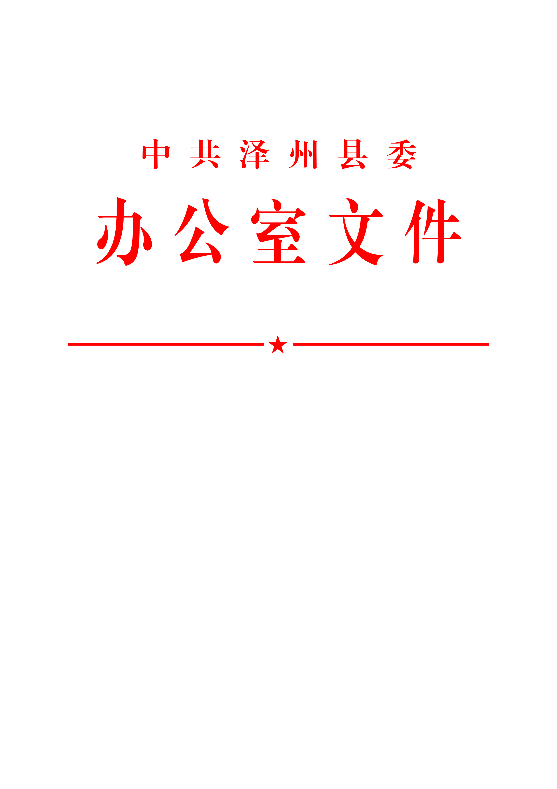

泽办发〔2022〕10号

中共泽州县委办公室
泽州县人民政府办公室
关于印发《泽州县代农储粮管理办法（暂行）》的
通 知

各乡镇党委、政府，县委各部委，县直各委、办、局，各人民团体：
《泽州县代农储粮管理办法（暂行）》已经县委、县政府同意，现印发给你们，请结合实际认真执行。


中共泽州县委办公室
泽州县人民政府办公室
2022年4月16日

泽州县代农储粮管理办法（暂行）

第一章 总则

第一条 为了切实保障农民利益，加强行业管理和业务指导，进一步规范为农户代理储存粮食工作（以下简称“代储粮”），全面防范和化解代储粮兑付风险，保障全县粮食市场安全稳定运行，根据《粮食流通管理条例》《粮油仓储管理办法》和《国家粮食局关于加强行业指导规范企业代农储粮有关工作的通知》（国粮调〔2011〕142号）等文件及有关法律、法规，制定本办法。
第二条 本办法所称代储粮是指属于农户所有的粮食，由农户委托符合本办法规定条件的粮食仓储、加工经营企业代为存储的行为，实行存粮自愿、存取自由、兑换公平原则。
第三条 在我县行政区域内具备符合规定的仓储、加工、兑换条件且从事代储粮业务的粮食经营企业，应当遵守本办法。
第四条 县粮食行政管理部门负责全县代储粮行为的行政管理、行业指导、监督检查等工作。
代储粮的监督管理工作涉及的粮食质量、物价、加工、销售、兑付、兑换、仓储等由县各行政监督管理部门在各自的职责范围内负责。
第二章 经营资格及规模

第五条 代储粮企业的经营规模需上报县粮食行政主管部门，开展代储粮业务的企业应当具备以下条件：
（一）拥有固定经营场地，并符合《粮油仓储管理办法》有关污染源、危险源安全距离的规定；
（二）拥有与从事粮油仓储活动相适应的设施设备，并符合粮油储藏技术规范的要求；
（三）拥有相应的专业技术管理人员。

第三章 经营管理

第六条 代储粮经营活动应当遵循自愿、公平、诚实守信的原则，不得损害农户合法正当权益。代储粮企业在开展代储粮业务中，应当告知代储粮农户或者在代储场所公示代储粮的品种、质量和价格。
第七条 代储粮企业应当与代储粮农户签订粮食代储协议书，明确双方的权利义务、兑付方式、违约责任、争议解决方式等基本内容和条款，发给代储粮证（卡）。代储粮企业应遵循农户存粮自愿，存取自由、兑换兑付公平原则。
第八条 代储粮企业要制定完备的代储粮出入库及经营管理制度，建立代储粮出入库台账、库存台账和销售台账。台账保存期限不得少于三年。每月向县粮食行政管理部门上报代储粮的代储量、兑换、销售（批量）等基本数据和有关情况。
入库管理：代储粮入库时，代储粮企业要严格执行入库管理制度，经验质合格过磅，填写一式三联入库凭证，保管员和农户共同签字，相关手续经审核无误后，保管、财务各留一联及时登记台账，业务员凭储户所持的另一联入库单，为农户办理代储粮证（卡）和入库单数据录入。代储粮证（卡）应加盖代储粮企业印章和法定代表人名章。
经营管理：代储粮农户在办理储粮、售粮或兑换面粉业务中，要填写付出凭证（保管员、农户要同时签字）、收购凭证或兑换凭证，凭证一式两联，保管、业务员各一联，及时登记台账，会计按月根据业务员提供的台账汇总报表归类核算下账。代储粮企业开展代储粮集中批发销售业务时，要及时回笼资金，并适时补库。
库存管理：代储粮企业要严格执行《粮油储存安全责任暂行规定》《粮油安全储存守则》《粮库安全生产守则》要求和账实相符，无虫害、无霉变、无鼠雀、无事故、无污染、无陈化的标准，科学管理代储粮。
第九条 代储粮仓储设施应保持完好，符合储粮有关标准和技术规范以及安全生产法律法规的要求，做到卫生、整洁、无污染。

第四章 资金管理

第十条 在确保并满足农户正常提取和代储粮安全的前提下，代储粮企业动用代储粮资金参与企业的经营周转的，需向县粮食行政管理部门报告。县粮食行政管理部门鼓励引导代储粮企业设立代储粮资金参与企业的经营周转上限，上限一般不超过70%。
第十一条 县粮食行政管理部门鼓励引导代储粮企业设立代储粮风险保证金，开设风险保证金专户，制定年度提留计划，在代储粮资金使用过程中，要按照不低于全国银行间同业拆借中心公布的贷款基准利率（LPR）计提到风险保证金账户，化解代储粮资金使用风险，确保代储粮资金安全使用。

第五章 安全监管及质量管理

第十二条 县粮食行政主管部门负责对代储粮储存安全进行监管。代储粮企业对代储粮的规模、数量、质量和储存安全承担全部责任。代储粮企业要按照有关法律、法规、规章、行业标准、技术规范的规定和要求，建立健全代储粮防火、防盗、防洪、防极端天气等安全管理制度，配备必要的安全防护设施，定期对代储粮仓（房）进行安全检查和仓储设施维护，确保代储粮安全。
第十三条 代储粮企业严格按照国家有关粮食储存质量、卫生标准的要求，积极应用绿色、生态、无公害的科学储粮技术，定期检查分析粮情，做好粮情检查记录，发现问题及时处理，做好质量管理工作，确保不发生代储粮质量安全责任事故。
第十四条 代储粮企业要建立健全代储粮出入库质量检验制度和质量档案管理制度，加强对代储粮质量和卫生管理，不符合国家标准质量等级和卫生标准要求的粮食，不得进行代储、加工和销售。

第六章 风险预警

第十五条 县粮食行政管理部门要利用电视、广播、网络、报纸等媒介，采取多种方式，加强代储粮政策宣传力度，引导代储粮农民增强风险意识。
第十六条 县粮食行政管理部门每半年要对代储粮企业代农储粮经营状况存在的风险进行科学评判和预警分析。要将代储粮企业用于企业周转经营占用的代储粮资金纳入监管和预警范围，及时掌握资金流向。
代储粮企业要建立代农储粮风险预警机制，做到月自查、季报告。
第十七条 代储粮企业代储粮的库存低于代储粮总量或者当期市场粮食价格相匹配的货币资金30%的，在资金周转中出现亏损风险的，代储粮企业应立即启动预警机制，向县粮食行政管理部门报告，并就代储量、使用代储粮资金周转、账期，以及拟采取的风险控制方式等情况进行说明。
代储粮库存低于代储粮总量30%的或者与低于当期市场粮食价格相匹配的货币资金量时，代储粮企业应在3天内将库存量补到代储粮总量的30%以上。代储粮企业占用的代储粮周转资金出现亏损，代储粮企业应用风险保证金予以补齐，风险保证金无法补足的，要用其他资金或有效优质资产及时补齐。
第十八条 若代储粮企业完成补库工作和确保周转资金（用计提风险保证金补足和其他有效优质资产资金担保）安全，经向县粮食行政管理部门报告综合评估后可以继续使用。若代储粮企业对代储粮库存、经营亏损状况和代储粮周转资金无法控制和保证时，要立即停止代储活动和代储粮资金的占用，县粮食行政管理部门应督促代储粮业及时采取补偿措施。若企业资不抵债，无法补足代储粮库存和造成代储粮周转资金重大损失，县粮食行政管理部门应启动相关法律程序，对代储粮资金予以追缴，确保代储粮资金安全。

第七章 监督检查和处罚

第十九条 县粮食行政管理部门要建立严格的代储粮监督检查机制，将代储粮企业的代储粮出入库台账、库存台账和销售台账、资金使用纳入监督和检查范围。有权查阅有关资料凭证，检查代储粮数量、质量和储存安全情况，检查仓储设施设备是否符合有关标准和技术规范。
县粮食行政管理部门在检查期间，发现代储粮企业存在违规或非法代储的行为，有权根据相关行政法规、规章规定，对不符合国家粮食质量安全标准的粮食，用于违法经营或者被污染的工具、设备、违法从事代储粮经营活动的场所，以及有关账簿资料等进行查封或扣押后依法处理或移交相关部门依法处理。
第二十条 县市场监督管理等部门按照各自职责，依照有关法律、法规的规定，对代储粮经营活动中的扰乱市场秩序、违法交易、违反卫生健康规定等行为进行监督检查。
第二十一条 县粮食行政管理部门建立代储粮企业信用档案，记录日常监督检查结果、违法行为查处情况，并依法向社会公开。
第二十二条 违反本办法规定，县粮食行政管理部门和其他有关部门不依法履行代储粮管理和监督职责的，对负有责任的领导人员和直接责任人依法给予行政处分。
第二十三条 代储粮企业未按照规定备案或者提供虚假备案信息的，由县粮食行政管理部门责令改正，予以警告。
第二十四条 代储粮企业存在未按照规定告知、公示代储粮价格或者压级压价操纵粮食价格损害农民利益的，由县市场监督管理部门，按照国务院《粮食流通管理条例》的第四十四条规定执行。
- 附则
第二十五条 本办法自公布之日起三十日后施行，有效期两年。

中共泽州县委办公室 2022年4月16日印发

